|  |  |  |
| --- | --- | --- |
|  | **Carátula para entrega de prácticas** | |
| Facultad de Ingeniería | | Laboratorio de docencia |

Laboratorios de computación salas A y B

|  |  |  |
| --- | --- | --- |
| *Profesor:* |  | Karina García Morales |
|  |  |  |
|  |  |  |
| *Asignatura:* |  | Fundamentos de programación |
|  |  |  |
|  |  |  |
| *Grupo:* |  | 22 |
|  |  |  |
| *No. de práctica(s):* |  | Karina García Morales |
|  |  |  |
| *Integrante(s):* |  | Castañeda Godínez Emilio |
|  |  |  |
| *No. de lista o brigada:* |  | 10 |
|  |  |  |
| *Semestre:* |  | 1er semestre |
|  |  |  |
| *Fecha de entrega:* |  | 20 de Agosto de 2024 |
| *Observaciones:* |  |  |

CALIFICACIÓN:

# Guía práctica de estudio 01: La computación como herramienta de trabajo del profesional de ingeniería

**Objetivo**: El alumno conocerá y utilizará herramientas de software que ofrecen las Tecnologías de la Información y Comunicación que le permitan realizar actividades y trabajos académicos de forma organizada y profesional a lo largo de la vida escolar, tales como manejo de repositorios de almacenamiento y buscadores con funciones avanzadas. **Actividades**:

* Crear un repositorio de almacenamiento en línea.
* Realizar búsquedas avanzadas de información especializada. Introducción

El uso de dispositivos de cómputo y comunicación se vuelve fundamental para el desempeño de muchas actividades, las cuales pueden ser de la vida cotidiana, académica, profesional, empresarial e inclusive de entretenimiento. Como futuros profesionales de la ingeniería, los estudiantes de esta disciplina requieren conocer y utilizar las herramientas de las Tecnologías de la Información y Comunicación (TIC) que les apoyen tanto en sus tareas académicas como en su próxima vida profesional. De la gran gama de herramientas TIC existentes, en esta práctica nos enfocaremos en las herramientas para manejo de repositorios de almacenamiento y buscadores de información en Internet con funciones avanzadas, las cuales permitirán a los estudiantes realizar las siguientes actividades en apoyo a sus tareas académicas:

* Registro de planes, programas y cualquier documento con información implicada en el desarrollo de un proyecto.
* Almacenamiento de la información en repositorios que sean accesibles, seguros y que la disponibilidad de la información sea las 24 horas de los 365 días del año.
* Búsqueda avanzada o especializada de información en Internet.

# Sistema de Control de Versiones Centralizado

Estos sistemas están pensados para poder trabajar con colaboradores, por lo que un servidor central lleva el control de las versiones y cada usuario descarga los archivos desde ese servidor y sube sus cambios al mismo. (Figura 2)

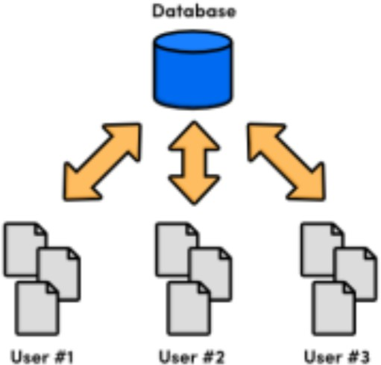

# Sistema de Control de Versiones Distribuido

En estos sistemas, los usuarios tienen una copia exacta del proyecto, así como todo el registro de las versiones, de esta manera si el servidor remoto falla o se corrompe, los usuarios pueden restablecer el servidor con sus propias copias de seguridad, además los usuarios pueden obtener los cambios en los archivos directamente del equipo de otros usuarios. (Figura 3)

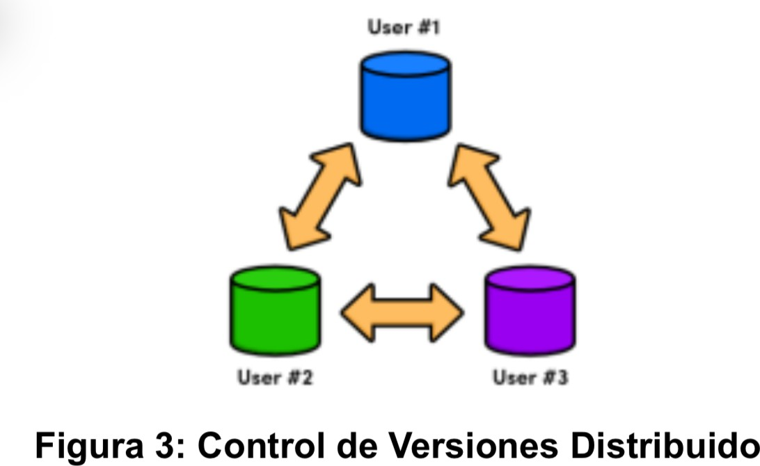

# Almacenamiento en la nube

El almacenamiento en la nube (o cloud storage, en inglés) es un modelo de servicio en el cual los datos de un sistema de cómputo se almacenan, se administran y se respaldan de forma remota, normalmente en servidores que están en la nube y que son administrados por el proveedor del servicio. Estos datos se ponen a disposición de los usuarios a través de una red, como lo es Internet. Google Drive, OneDrive, iCloud o Dropbox son algunos espacios de almacenamiento en la nube. Además, Google Drive (Google) y OneDrive (Outlook) cuentan con herramientas que permiten crear documentos de texto, hojas de cálculo y presentaciones, donde el único requisito es tener una cuenta de correo de dichos proveedores.

Por lo tanto, los documentos creados puedan ser vistos, editados, compartidos y descargados en cualquier sistema operativo, ya sea Windows, Mac OS o Linux, y en cualquier dispositivo con capacidad de procesamiento como teléfonos inteligentes, tabletas y computadoras. (Figura 4)

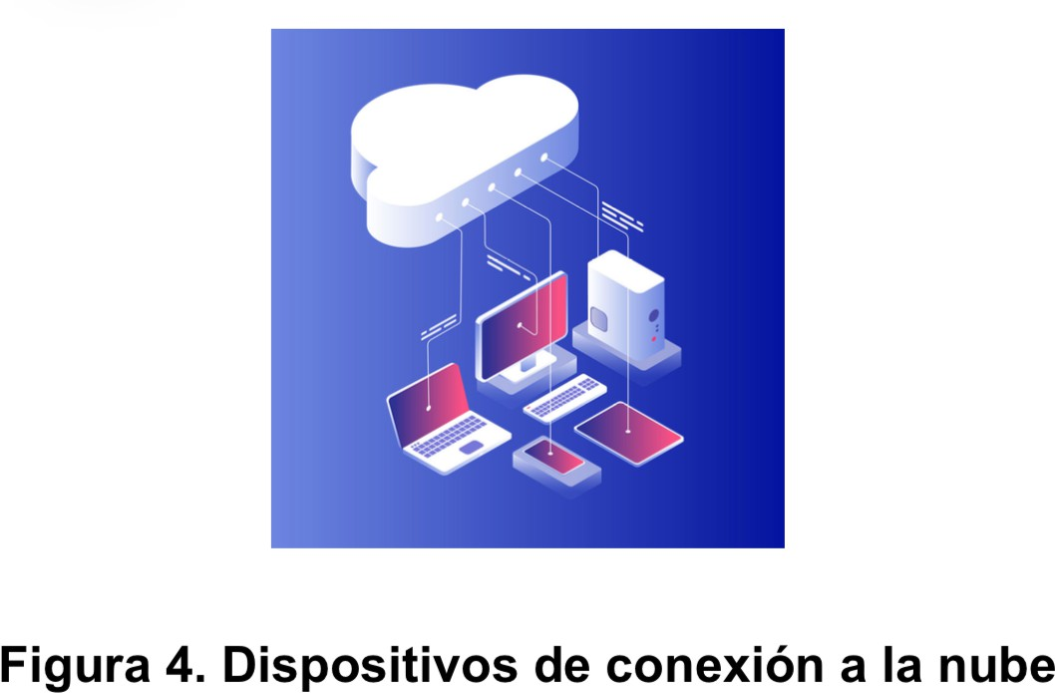

# Buscador de Internet Google

Los motores de búsqueda (también conocidos como buscadores) son aplicaciones informáticas que rastrean la red de redes (Internet) catalogando, clasificando y organizando información, para poder mostrarla en el navegador.

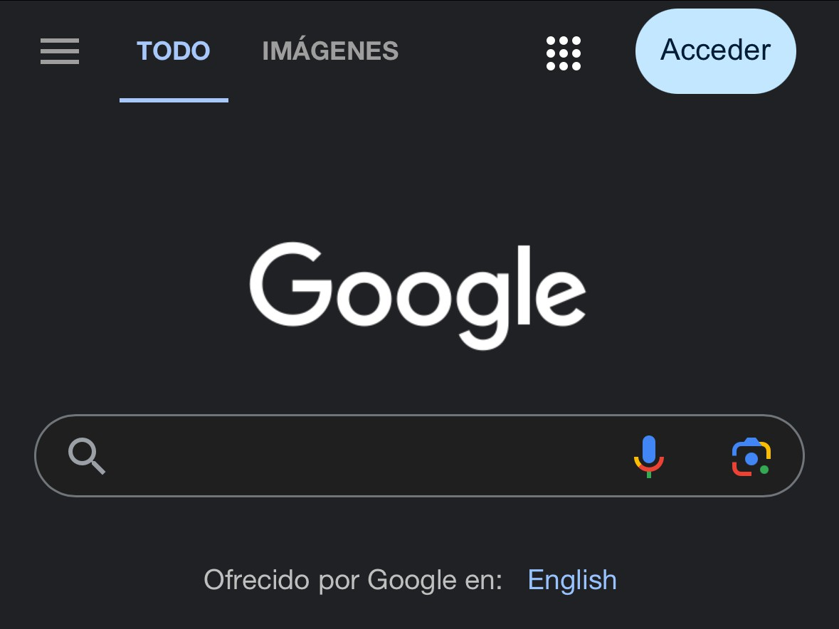El buscador de Google (en inglés Google Search) es un motor de búsqueda en la web propiedad de Google Inc. Es el motor de búsqueda más utilizado en la Web. Fue desarrollado por Larry Page y Sergey Brin en 1997.(Figura 5)

1.- Genera un formulario de mínimo una pregunta, el tema es fundamentos de programación, puede ser pregunta de cualquier tipo(abierta, respuesta corta, opción múltiple), recuerda que este ejercicio es enviando a tus compañeros de fila.

<https://forms.gle/DYF16FnTHh1rLS816>

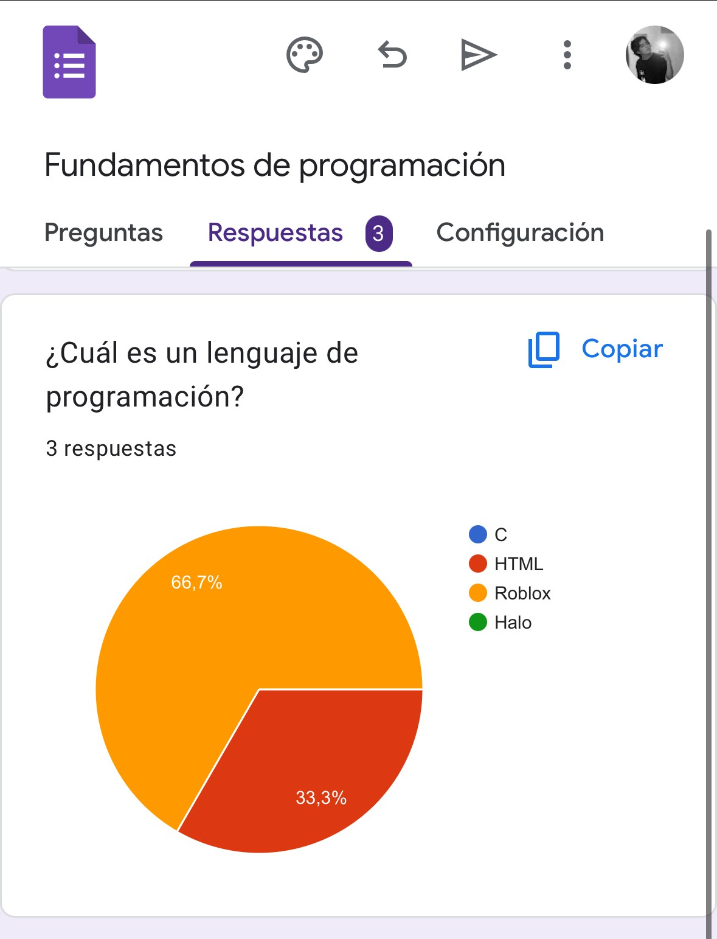 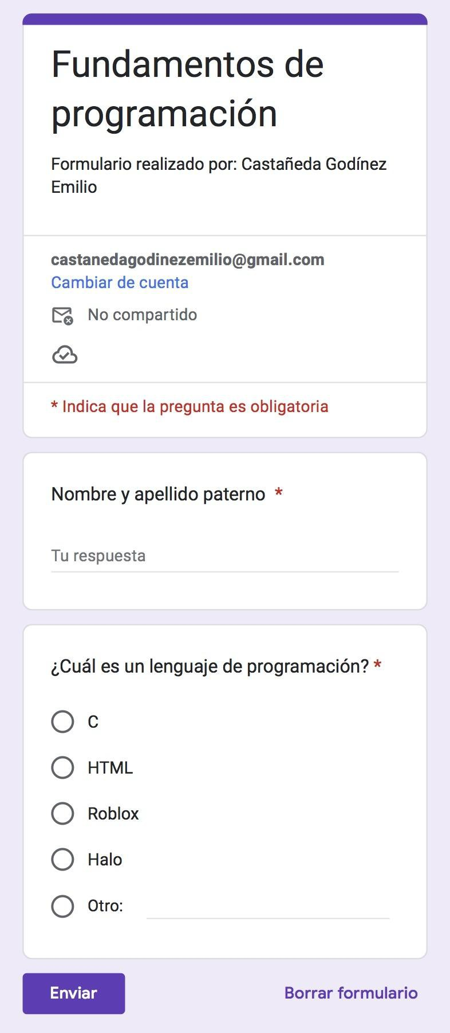

# 2.- Realiza un cuadro comparativo de 3 espacios de almacenamiento en la nube con sus ventajas y desventajas e indica cual eliges y por qué

|  |  |  |  |
| --- | --- | --- | --- |
| **Servicio** | **Ventajas principales** | **desventajas principales** | **¿Lo elegiría?** |
| Google Drive | 15 GB gratuitos   * Excelente integración con Google Workspace * Buena sincronización entre dispositivos | * Puede ser complejo para nuevos usuarios * Gestión de almacenamiento puede ser complicada | Si, por su mayor capacidad gratuita, excelente integración con herramientas de productividad y buena sincronización entre dispositivos. |
| Dropbox | - Interfaz sencilla y fácil de usar | - Solo 2 GB gratuitos | No |

|  |  |  |  |
| --- | --- | --- | --- |
|  | * Buena para sincronización y colaboración básica * Amplia compatibilidad con aplicaciones de terceros | - Menos integración nativa con herramientas de productividad |  |
| OneDriv e | Buena integración con Microsoft 365 y Windows   * 5 GB gratuitos * Buena sincronización en Windows | * Interfaz más intuitiva para algunos usuarios * Menos capacidad gratuita comparado con Google Drive | No |

**Bibliografía:**

***Introducción a OneDrive en el trabajo*. (s. f.).**

[**https://support.microsoft.com/es-es/office/-qu%C3%A9-es-onedrive-prof**](https://support.microsoft.com/es-es/office/-qu%C3%A9-es-onedrive-profesional-o-educativo-187f90af-056f-47c0-9656-cc0ddca7fdc2#%3A~%3Atext%3DOneDrive%20es%20el%20servicio%20en%2Clugar%20en%20todos%20tus%20dispositivos)[**esional-o-educativo-187f90af-056f-47c0-9656-cc0ddca7fdc2#:~:text=One**](https://support.microsoft.com/es-es/office/-qu%C3%A9-es-onedrive-profesional-o-educativo-187f90af-056f-47c0-9656-cc0ddca7fdc2#%3A~%3Atext%3DOneDrive%20es%20el%20servicio%20en%2Clugar%20en%20todos%20tus%20dispositivos)[**Drive%20es%20el%20servicio%20en,lugar%20en%20todos%20tus%20di**](https://support.microsoft.com/es-es/office/-qu%C3%A9-es-onedrive-profesional-o-educativo-187f90af-056f-47c0-9656-cc0ddca7fdc2#%3A~%3Atext%3DOneDrive%20es%20el%20servicio%20en%2Clugar%20en%20todos%20tus%20dispositivos)[**spositivos**](https://support.microsoft.com/es-es/office/-qu%C3%A9-es-onedrive-profesional-o-educativo-187f90af-056f-47c0-9656-cc0ddca7fdc2#%3A~%3Atext%3DOneDrive%20es%20el%20servicio%20en%2Clugar%20en%20todos%20tus%20dispositivos)**.**

***Plataforma de archivos compartidos y almacenamiento personal en la nube - Google*. (s. f.).** [**https://www.google.com/intl/es-419_mx/drive/**](https://www.google.com/intl/es-419_mx/drive/)

**Dropbox. (s. f.). *¿Qué es Dropbox? - Descripción general de las características - Dropbox*.** [**https://www.dropbox.com/es/features**](https://www.dropbox.com/es/features)

***Laboratorio Salas A y B*. (s. f.).** [**http://lcp02.fi-b.unam.mx/**](http://lcp02.fi-b.unam.mx/)

1. COMANDO OR:

Para encontrar las imágenes de doors o de deftones que no contengan la palabra “headphones” se utiliza la siguiente búsqueda:

“imagenes deftones or doors -headphones”

Donde -: Indica que la búsqueda no debe contener esa palabra y or: Indica que la búsqueda debe contener una palabra o la otra.

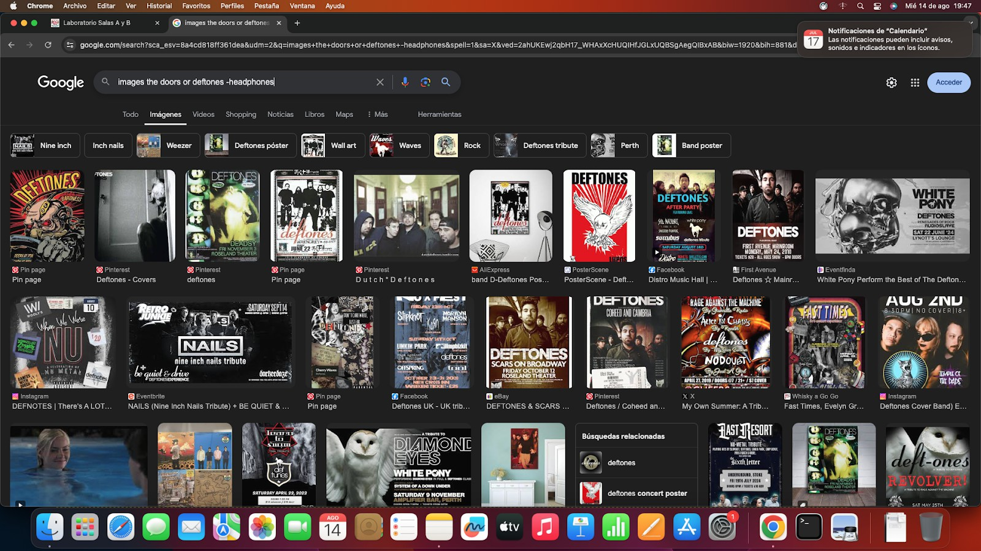

2 COMANDO COMILLAS: Para encontrar todos los datos pertenecientes sólo a Luis miguel sabor a mi: Donde las comillas dobles (“<oración>”) Al inicio y al final de la búsqueda indica que solo se debe buscar páginas que contengan exactamente dichas palabras

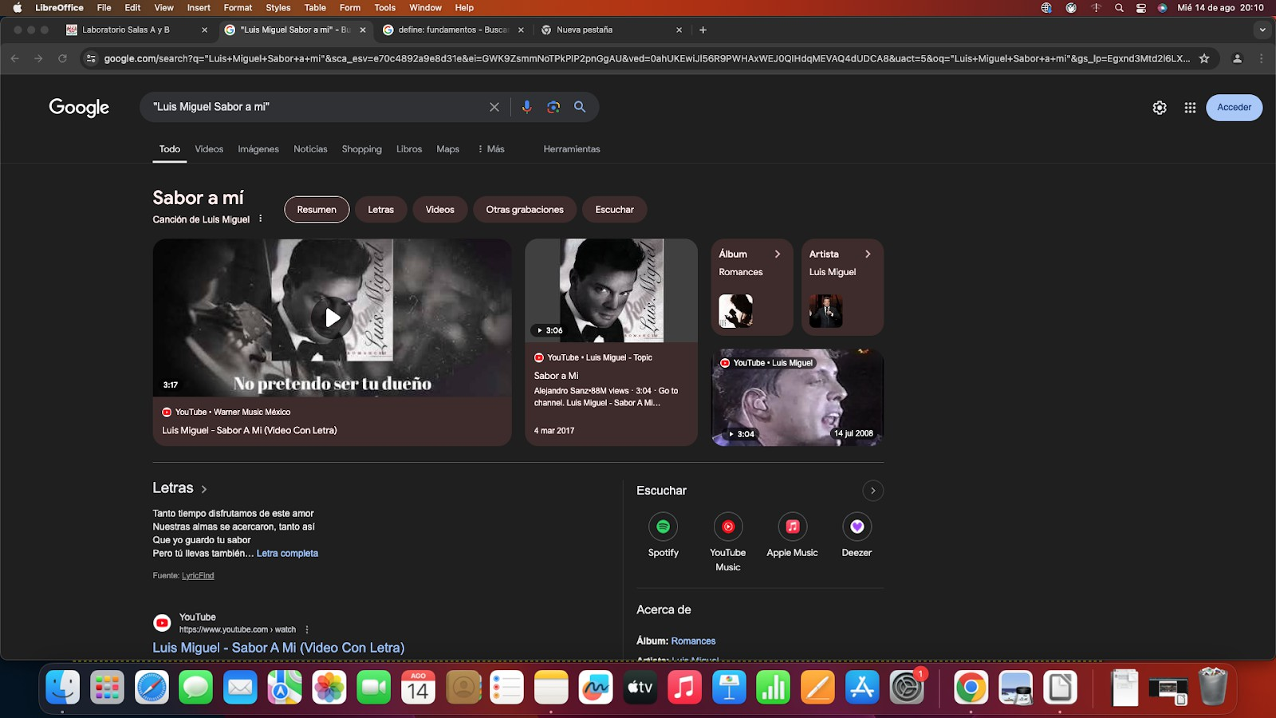

1. COMANDO +: Al momento de hacer búsquedas no es necesario incluir palabras como los artículos (el, la, los, las, un, etc.), pero en caso de ser necesario se puede hacer lo siguiente: +Basketball El símbolo “+” sirve para que en la búsqueda se agregue la palabra y se encuentre páginas que la incluyan

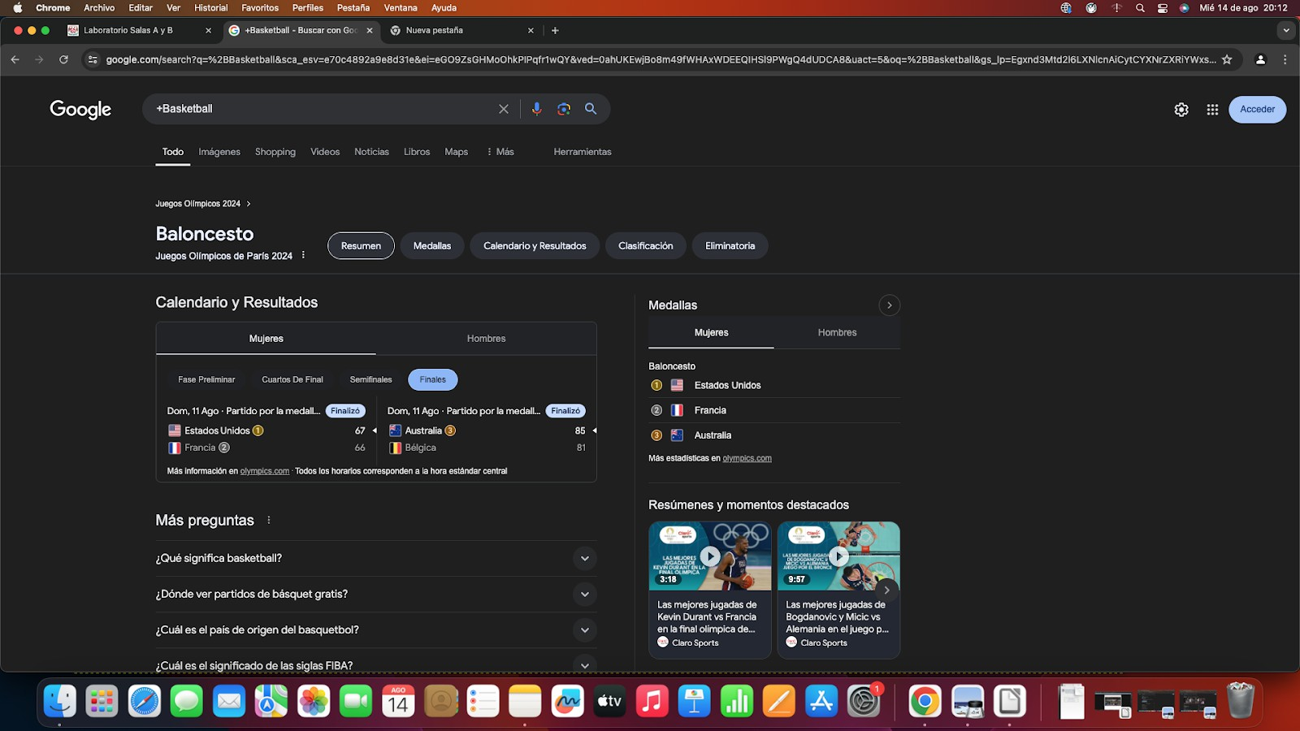

1. COMANDO DEFINE: si se requiere saber el significado de una palabra, simplemente hay que agregar define:<palabra>

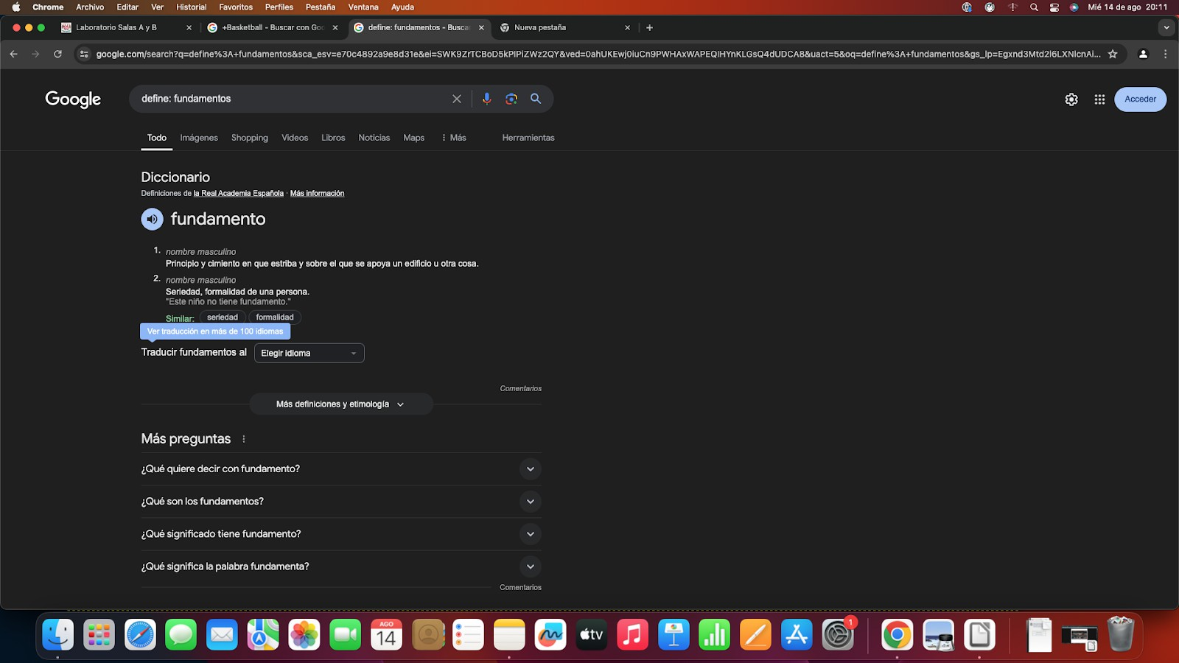

1. COMANDO SITE Y TILDE: Al momento de realizar una búsqueda la palabra “site” ayuda a buscar solo en un sitio determinado. la tilde “~ “ indica que encuentre cosas relacionadas con la palabra y los dos puntos “..” sirve para buscar en un intervalo de números, en este caso de años.

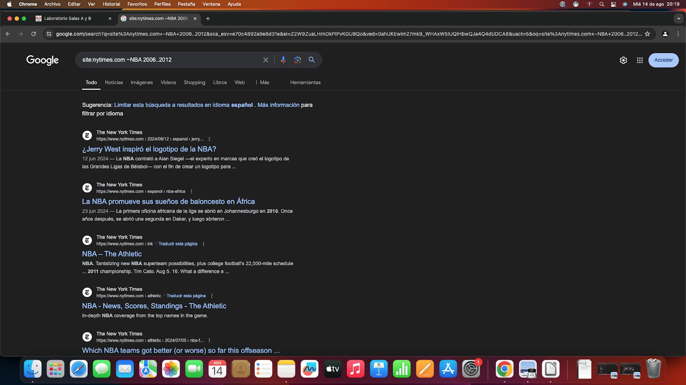

1. COMANDO INTITLE, INTEXT Y FILETYPE: .Para realizar la búsqueda el comando intitle:<palabra> se encarga de encontrar páginas que tengan la palabra como título, también para restringir los resultados donde se encuentre un término específico se usa intext<término> y finalmente para obtener un tipo de documento en particular se usa filetype:<tipo>

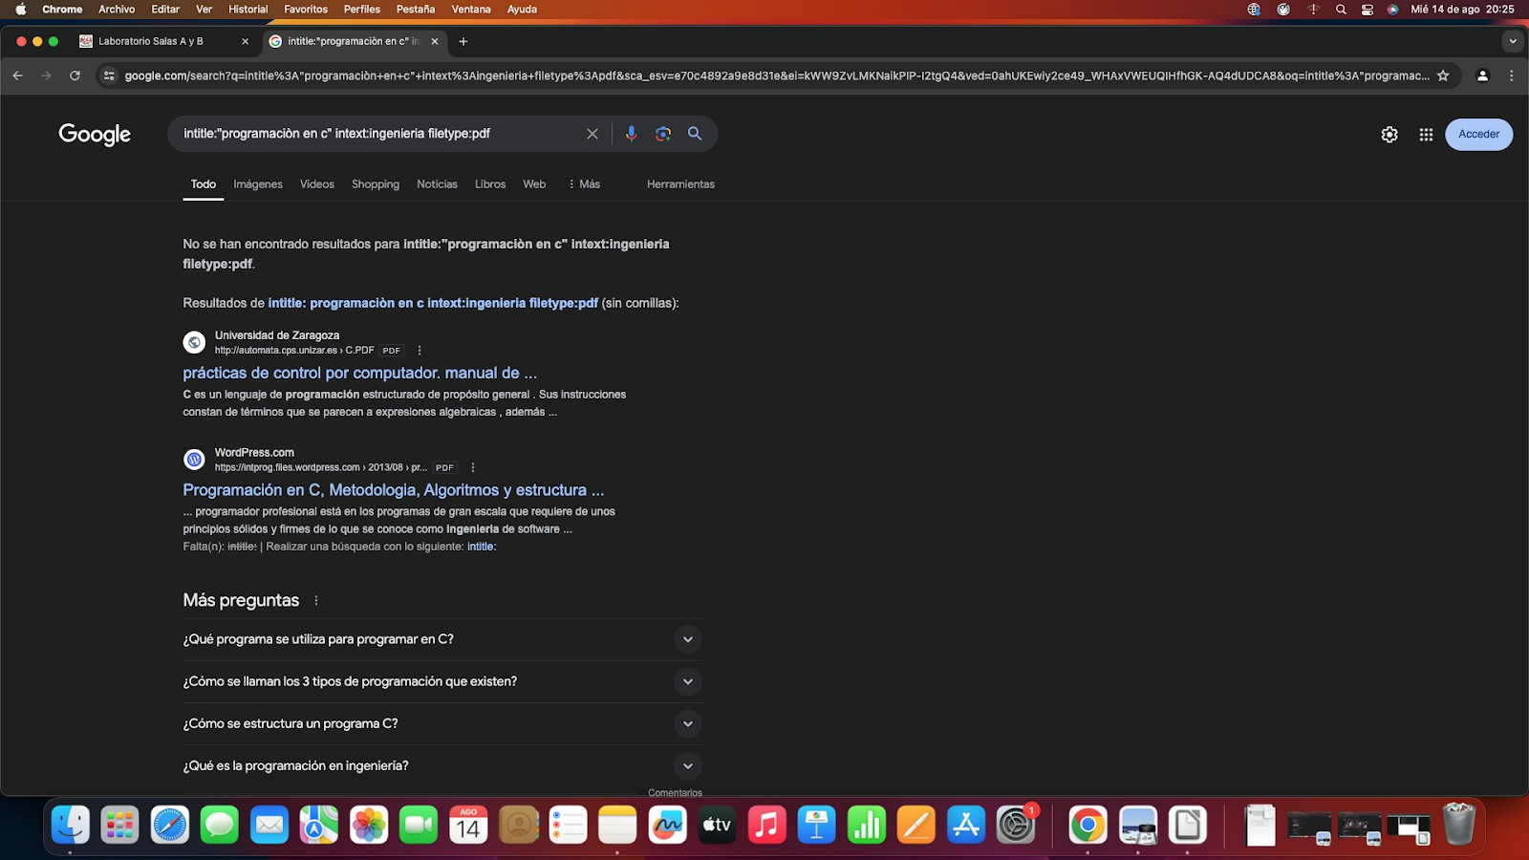

1. 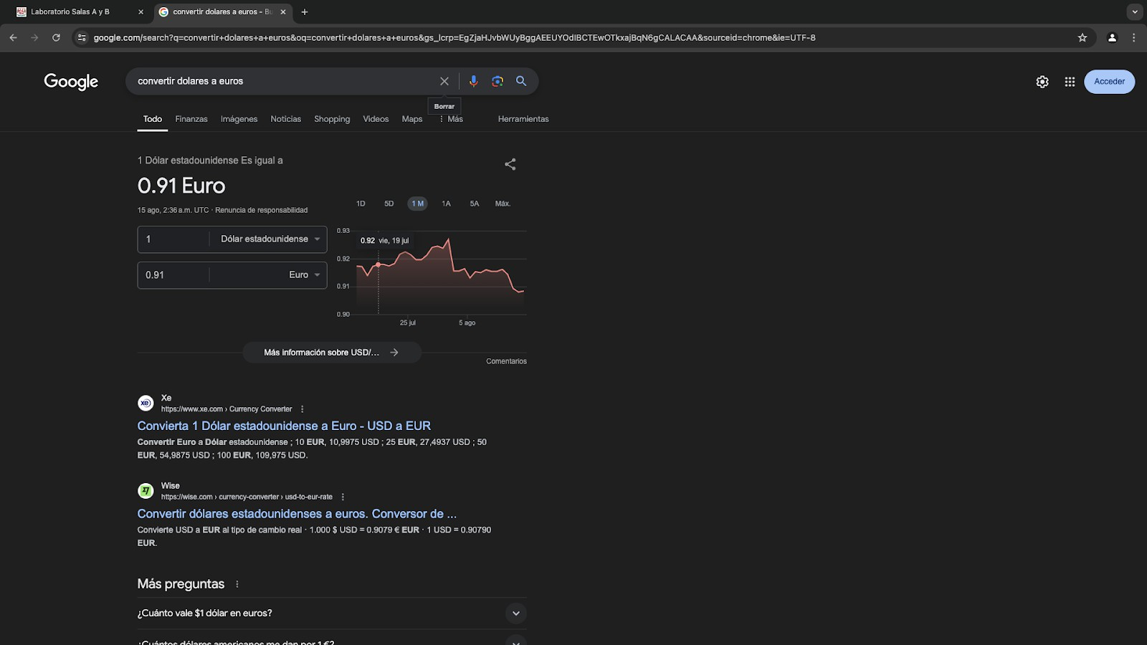CALCULADORA: Google permite realizar diversas operaciones dentro de la barra de búsqueda simplemente agregando la ecuación en dicho campo.

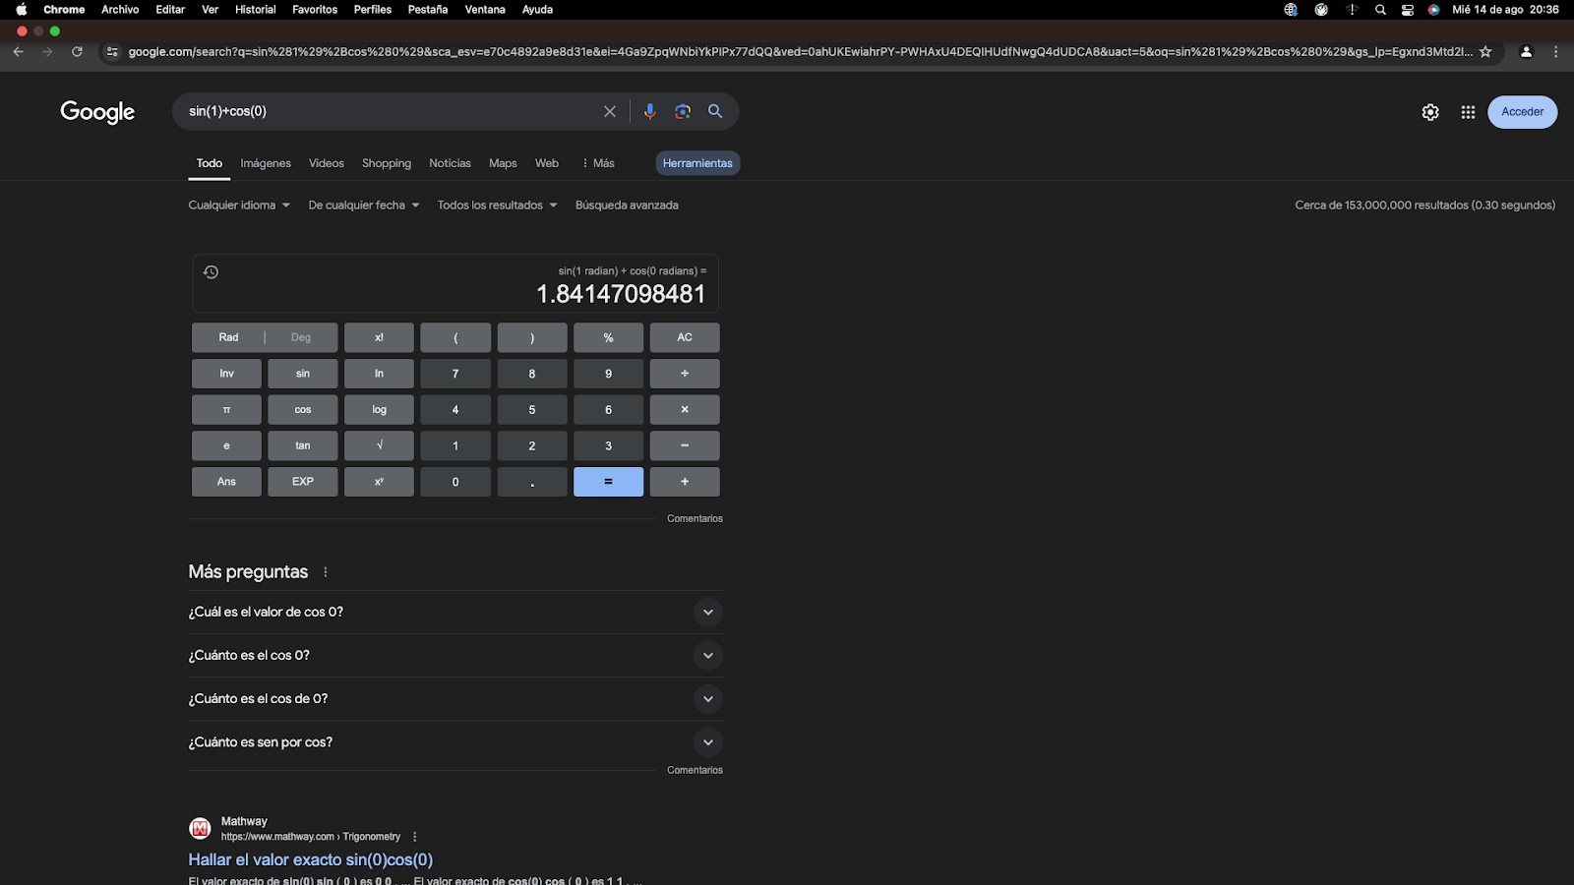

1. CONVERTIDOR DE UNIDADES: El buscador de Google también se puede utilizar para obtener la equivalencia entre dos sistemas de unidades
2. 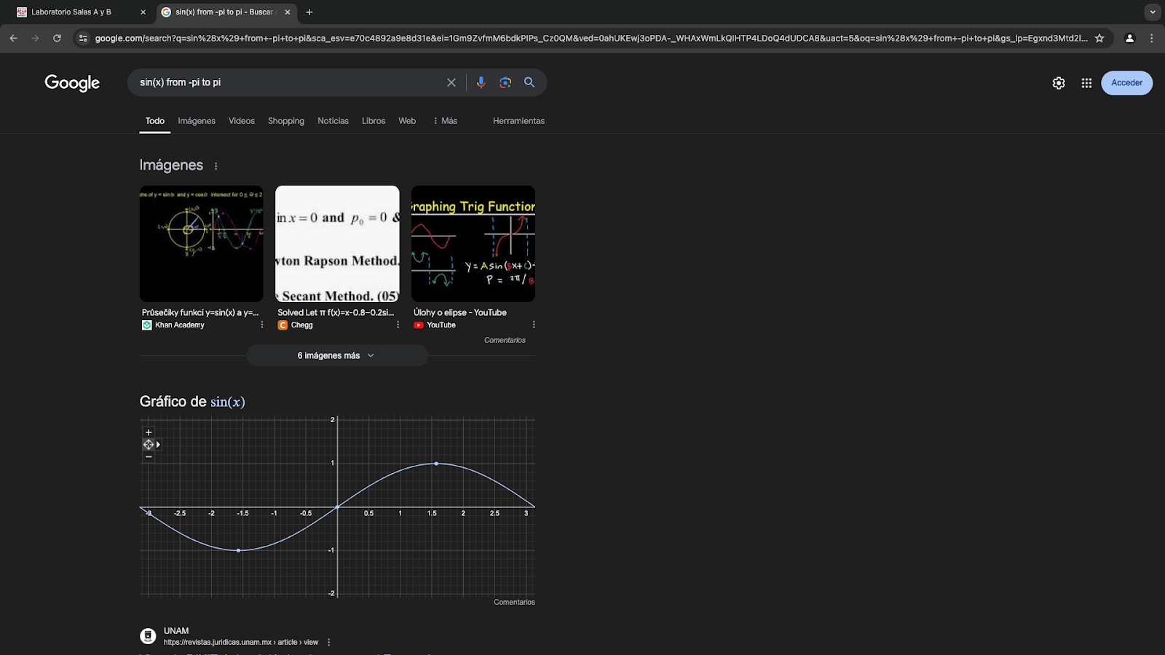GRAFICADOR 2D: es posible graficar funciones, para ello simplemente se debe insertar ésta en la barra de búsqueda. También se puede asignar el intervalo de la función que se desea graficar.

10: Generar en Google la gráﬁca de una ﬁgura en 3D y manipúlala.

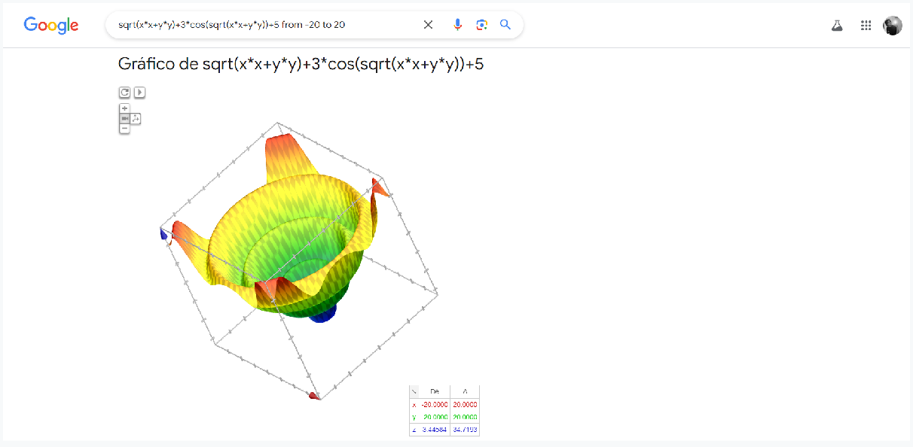

11. GOOGLE ACADÉMICO: La siguiente búsqueda encuentra referencias de un autor y sus obras ya que el comando “author”<nombre> se indica que se quiere buscar, artículos, libros y publicaciones de un autor en especíﬁco: Dentro de la página se pueden observar varias características de la búsqueda realizada como lo puede ser guardar articulos, sitio en el que está publicado, tipo de ordenamiento y rango de tiempo.

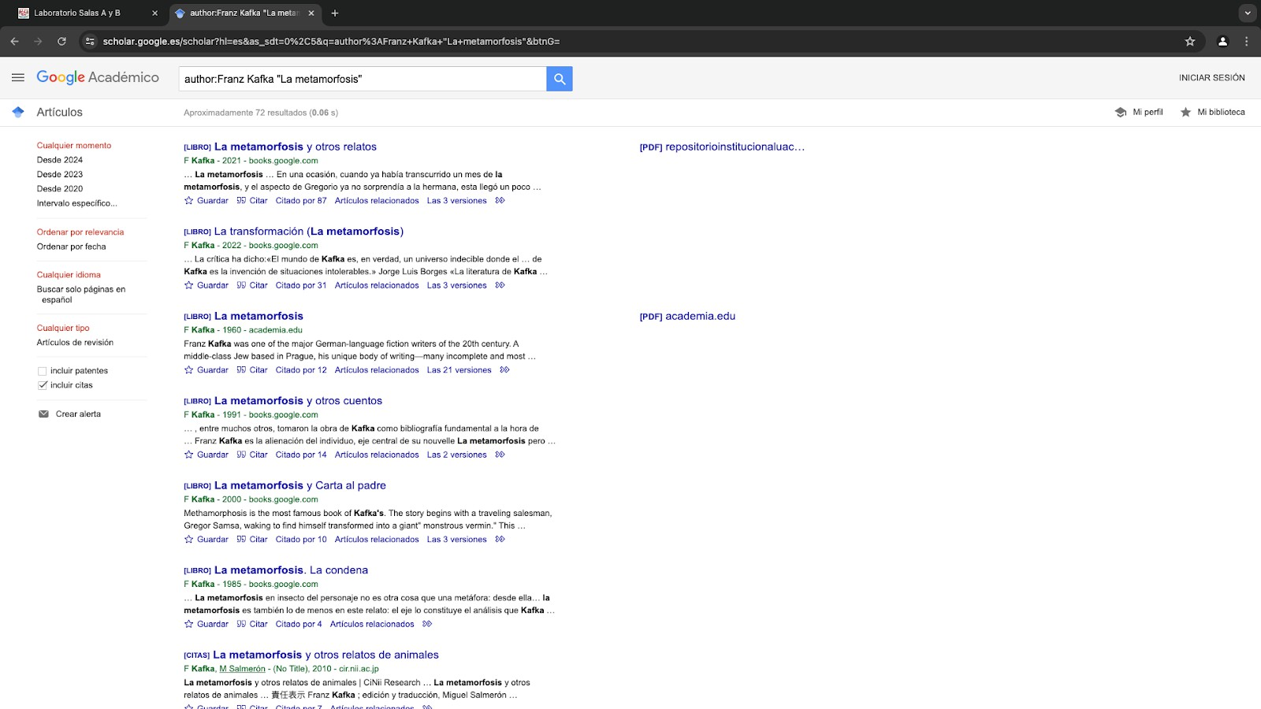

11. Google imágenes Permite realizar una búsqueda arrastrando una imagen almacenada en la computadora hacia el buscador de imágenes

**Act. 4**

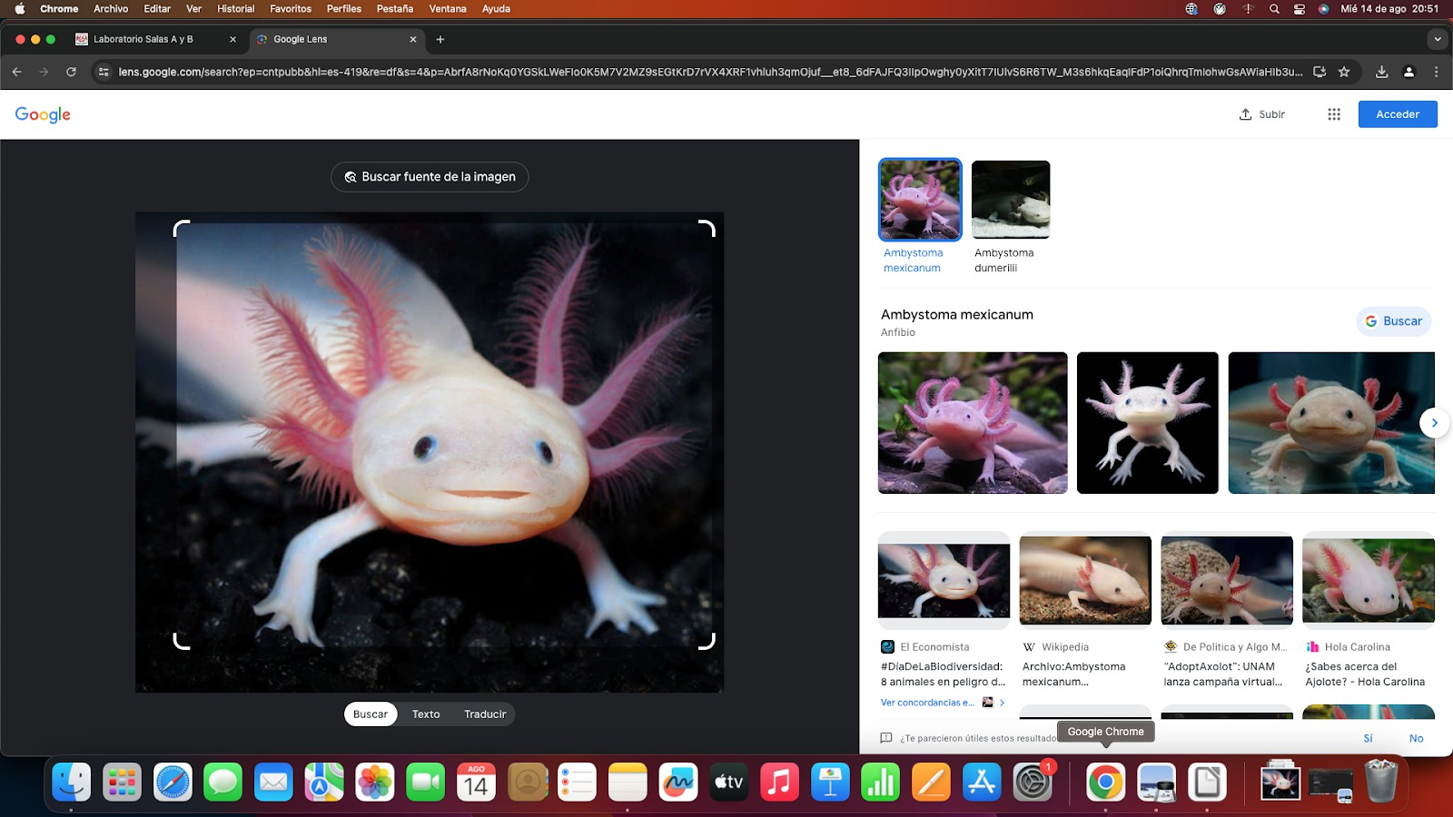4.-Utiliza una foto de tu mascota o adopta una virtual y súbela al buscador de Google (Google Lens) e indica por qué crees que el buscador te regresa esas coincidencias.

Yo creo que el buscador al tener la imagen usa un algoritmo para encontrar imágenes donde se vean características parecidas o imágenes iguales, lo que nos da que veamos muchas imágenes sobre el mismo tipo de animal